ОДЕССКИЙ НАЦИОНАЛЬНЫЙ МЕДИЦИНСКИЙ УНИВЕРСИТЕТ
Кафедра общей и клинической патофизиологии им. В.В. Подвысоцкого

Методическая разработка
практического занятия для студентов
Учебная дисциплина: Патологическая физиология
Занятие №___: Нарушение переферического кровообращения.
Курс III Факультет медицинский

Утвержден на медицинском заседании кафедры
«31» августа 2016 г.
Протокол №-1
Зав. Кафедри, д. мед. н. _______Вастьянов Р.С

Одесса 2016

Тема практического занятия: «Нарушение периферического кровообращения» - 2:00

1. Актуальность темы
Распространенность местных нарушений кровообращения, таких как артериальная и венозная гиперемии, ишемия, стаз очень большая. Их развитие обусловлено нарушением нервно-гуморальной регуляции местного кровообращения. Расстройства местного кровообращения требуют детального изучения, поскольку является главным звеном патогенеза многих патологических процессов. Знание общих закономерностей их развития необходимы для успешного лечения и соответствующих нарушений.
Кроме того, поддерживается оптимальный уровень давления крови в периферических сосудах и тканях, необходимый уровень образования лимфы, равновесие между приливом и оттоком жидкости. Нарушение указанных функций периферического кровообращения, сопровождающееся значительными нарушениями метаболизма и функций органов и тканей, является существенным звеном в патогенезе многих патологических процессов и заболеваний (воспаление, перегревание, гипотермии, сердечно-сосудистой недостаточности, шоке, гипертонической болезни, ишемической болезни сердца, атеросклероза, сахарного диабета и т.д.).
2. Цели занятия:
2.1 Учебные цели: (по изучению уровня усвоения, который планируется использовать)
- Ознакомиться с современном определением нарушений периферического кровообращения, причинами и механизмами их развития:
1. Основные механизмы нарушений периферического кровообращения, причинами и механизмами их развития.
2. Вклад отечественных ученых (Д.А. Альперн, В.В.Воронин) в разработку вопросов патологической физиологии периферического кровообращения.
- Осолодиты навыками, техникой исполнения:
1. Применить современные достижения физиологии периферического кровообращения для анализа механизмов развития его нарушений.
2. Применить теоретические знания для объяснения механизмов развития отдельных видов нарушений периферического кровообращения.
3. Анализировать такие понятия, как микроциркуляция, сладж феномен.
4. Анализировать данные, полученные в остром опыте, при этом механизмы нарушений, которые возникают.

3. Материалы к аудиторной самостоятельной подготовки (междисциплинарная интеграция)
№ | Дисциплины | Знать | Уметь
1. | 2. | 3. | 4.
I.  II.  III. | Предыдущие дисциплины:  1. Анатомия человека и гистология.  2.Нормальна физиология. Следующие дисциплины:  1. Пропедевтика внутренних заболеваний  2. Фармакология  Внутренне предметная интеграция:  1. Изучение об этиологии и патогенезе  2. Изучение о роли наследственности и конституции в патологии  3. Патологическая физиология системного кровообращения | Строение артериол, перед капиллярных артериол, капилляр, пост капиллярных венул, венул, лимфатических сосудов  Функции сосудистой системы.  Расстройства местного кровообращения, нарушения функций периферического кровообращения  Фармакокинетику лекарственных препаратов, влияющих на микроциркуляцию  Влияние этиологии и патогенеза нарушения микроциркуляции  Влияние наследственности и конституции  Патогенез нарушения системного кровообращения | Применить знания для объяснения механизмов развития различных видов нарушений периферического крообигу.  Применить достижения физиологии периферического кровообращения для анализа механизмов развития нарушений  Интерпретируваты общие закономерности патогенеза необходимых для успешного лечения и от соответствующих нарушений  Квалифицировано викораститы лекарственные препараты при заболеваниях связанные с нарушением периферического кровообращения  Интерпретируваты влияние неблагоприятных факторов на микроциркуляцию  Интерпретируваты механизм нарушения микроциркуляции  Интерпретируваты механизм нарушения микроциркуляции

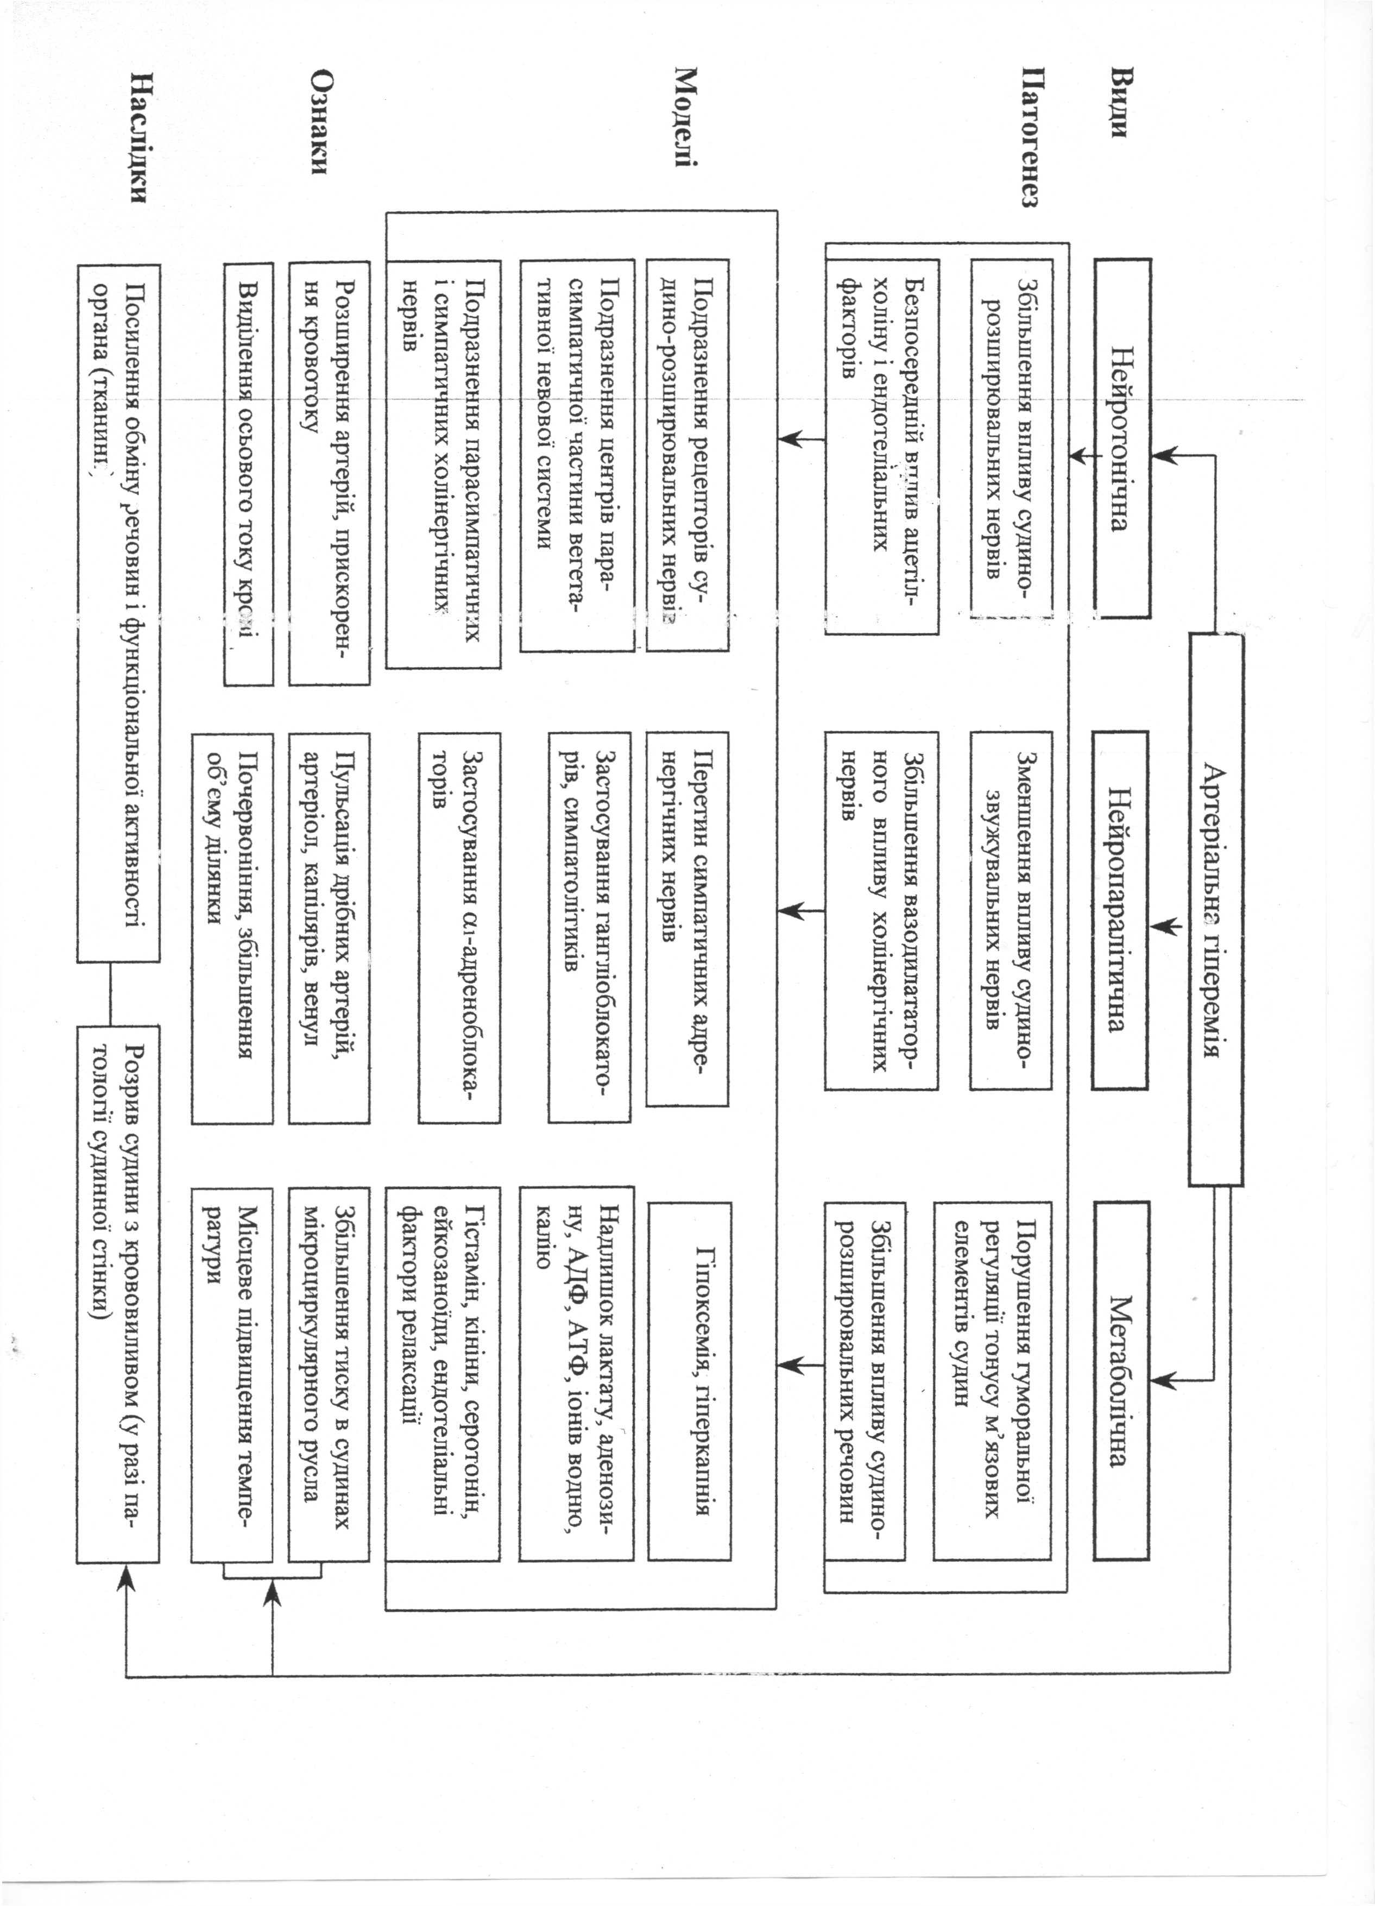

5. Материалы методического обеспечения занятия

5.1 Задания для самопроверки исходного уровня знаний.
1. Назовите гормоне и медиаторы, на которые возможно развитие артериальной гиперемии:
А. Норадреналин
Б. Ацетилхолин
В.Тироксин
Г. Кортизол
Д. Альдостерон.

2. Гиперпродукция эндотелием, каких веществ может быть причиной развития артериальной гиперемии?
А. оксида азота
Б. простациклина
В. простагландинов F
Г. ЭНДОТЕЛИНА
Д. Факторы Виплебранда
3. Какие характерные особенности венозной гиперемии?
А. Увеличение кровенаполнения ткани
Б. Цианоз
В. Ускорение кровотока
Г. Замедление кровотока
Д. Диапедез эритроцитов
4. Когда может развиваться механическая недостаточность лимфообращения?
А. Повышение давления в магистральных венозных сосудах
Б. Недостаточность контрактильного аппарата артериол
В. Облитерация лимфатических сосудов
Г. Положительный водный баланс
Д. Екстирпация лимфатических сосудов и узлов
5. Какими обстоятельствами обусловлена ​​резорбционная недостаточность лимфообращения?
А. Развитием сладж-феномена
Б. повышением проницаемости сосудов микроциркуляторного русла
В. Недостаточностью клапанов лимфатических сосудов
Г. Структурными изменениями основного вещества соединительной ткани
Д. накопления белков и выпадением в осадок их патологических видов в интерстициальной ткани

6. являются важнейшими механизмами развития сладж- феномена?
А. Активация клеток крови и освобождение проагрегантом
Б. Уменьшение негативного поверхностного заряда клеток
В. Наследственная предрасположенность клеток к агрегации
Г. Адсорбция белка на поверхности клеток крови
Д. Дефект ионтранспортных систем эритроцитов

6. Ориентирующая карта что к самостоятельной работе с литературой по теме занятия
№  пор. | Основные задания | Указания | Ответы
1 | 2 | 3 | 4
1.  2.  3.  4.  5.  6. | Воспроизвести в виде схемы патогенез всех видов ишемии  Представить в виде схемы патогенез тромбоэмболии воротной вены  Назвать типа сладжа  Выделить три стадии возбуждения микроцикруляции при Сладж  Перечислить биологически активные вещества, отвечающие за розвиток различных фаз увеличение сосудистой проницаемости, место и механизм их действия  Назвать основные механизмы перехода веществ через сосудистую стенку | Связать с размерами, характером контуров и плотности упаковки агрегатов  Установить зависимость от степени обтурации просвета микрососудов  Указать раннюю и позднюю фазы | См. п.6.2
7. Материалы для самоконтроля по качеству подготовки

А. Вопросы для самоконтроля

Вопросы для повторения:
1. Структурная и функциональная организация системы кровообращения
2. Представление о центральном и периферическое кровообращение.
3. Общее представление о микроциркуляторный кровообращение. Основные отделы и функции микроциркуляторного русла.
4. Нервная и гуморальная регуляция микроциркуляторного русла.
5. Механизмы перехода веществ через сосудистую стенку
Основные вопросы:
1. Определение понятия местных расстройств кровообращения. Общая характеристика форм местного нарушения кровообращения.
2. Артериальная гиперемия: определение, классификация, общие признаки. Причины и механизмы развития физиологической артериальной гиперемии.
3. Патологическая артериальная гиперемия: причины, механизм развития, экспериментальные модели, последствия.
4. венозная гиперемия: определение, причины, механизм развития, общие признаки, последствия.
5. Ишемия: определение, механизм развития, общие признаки. Характеристика етиологогичних факторов ишемии компрессионного, обтурационной и Ангиоспастическая типов.
6. Механизм ишемического повреждения клеток. Факторе, определяющие высокую чувствительность ткани к ишемии. Возможные последствия ишемии.
7. Тромбоз: определение, причины, механизм развития, последствия.
8. Стаз: определение понятия, классификация, характерные признаки, этиология, патогенез.
9. Эмболия: определение, принципы классификации, этиология и патогенез отдельных видов эмболии.

Б. Тесты для самоконтроля с эталонами ответов.
1. Основным звеном патогенеза артериальной гиперемии являются:
А. Уменьшение артерио-венозной разницы по кислороду
Б. Расширение мелких артерий и артериол
В. Увеличение местной температуре
Г. Увеличение лимфо- оттока.
Д. Расширение капилляров.
2. В эндогенной эмболии относят все виды, за исключением:
А. Воздушная эмболия
Б. Ткань эмболия
В. Жировая эмболия
Г. Газовая эмболия
Д. Эмболия околоплодными водами
3. Что не характерно для артериальной гиперемии?
А. увеличение лимфо- образования и лимфо- оттока
Б. Увеличение оттока крови
В.Зменшення образования жидкости
Г. Увеличение рН ткани
Д. Активация метаболизма
4. Какое в определении является неверным при микроскопии ткани в зоне венозной гиперемии?
А. Уменьшение диаметра капилляров, пост капилляров и венул
Б. Кровоизлияние в ткани или внутреннее кровотечение
В. Рост числа функционирующих капилляров.
Г. Замедление кровотока, вплоть до остановки, оттока венозной крови.
Д. маятникообразными движение крови в венулах
5. Что является основным звеном патогенеза ишемии?
А. увеличения сопротивления кровотока в венах.
Б. Уменьшение артериального притока
В. Замедление кровотока
Г. Циркуляторная гипоксия
Д. Снижение градиента давления между артериолами и вену ламы
6. При стазе основными факторами, которые определяют нарушения реологических свойств крови являются:
А. Усиление внутришньосудиннои агрегации эритроцитов
Б. Нарушение деформации эритроцитов
В. Изменения концентрации эритроцитов в циркулирующей крови
Г. Нарушение структуры кровотока в микрососудах.
Д. Верные все ответы
7. Местом образования XII фактора свертывания являются:
А. гепатоциты
Б. Тромбоциты
В. Лейкоциты
Г. Макрофаги
Д. Все перечисленные клетки
В. Задачи для самоконтроля с ответами:
Ситуационные задачи:
1.Больной жалуется на боль в конечностях, онемение пальцев рук, которое чаще всего возникает на холоде. При этом наблюдается резкое побледнение возникает и кисти, снижение температуры кожи и нарушения чувствительности.
Нарушении местного кровообращения является причиной выявления клинических симптомов? Объяснит его патогенез.
2. У больного стеноз левого предсердно-желудочкового отверстия при обследовании выявлены - цианоз, отечность и снижение температуре кожи конечностей. Капилляроскопия сосудов ногтевого ложа показала расширение капилляров, пост капилляров, замедление кровотока.
О нарушении периферического кровообращения идет речь? Объясните его этиологию и патогенез.
№. В кролика удален шейный узел симпатического ствола дело после этого возникло покраснение и повышение температуры кожи головы и уши кролика дело. Пояса, нарушении местного кровообращения развилось у кролика? Кто впервые воссоздал в эксперименте данный вид местного нарушения кровообращения?
4. Назовите нарушения местного кровообращения, возникающих вследствие:
А) раздражение симпатических нервов; б) пересечения симпатических нервов
Активизация любого типа адренорецепторов в клетках стенки сосудов имеет патогенетическое значение в развитии этого вида ишемии? Назовите известные вещества эндотелиального происхождения, имеющих отношение к развитию этого вида ишемии
5. У больного с тяжелым переломом костей таза развилась острая недостаточность мозгового кровообращения вследствие жировой эмболии в бассейне средней мозговой артерии. Охарактеризуйте данный тип эмболии по всем известными классификациями. Объясните его патогенез.

8. Материалы для айдиторнои самостоятельной подготовки:
8.1 Перечень учебных практических задач, которые необходимо выполнить в ходе практического занятия:
1. Изучить характер нарушений кровообращения при артериальной гиперемии
2. Изучить особенности местного кровообращения при венозной гиперемии.
3. Изучить особенности местного кровообращения при ишемии
9.Алгоритм решения клинико-ситуационной задачи.

 | Артериальная гиперемия | Венозная гиперемия | Ишемия | Сладж
Гипоксия
Нарушение проницаемости сосулов
Избыточное разращение ткани
Увеличение обмена веществ
агрегация эритроцитов
Капилярно- трофическая недостаточность
Изменение реологических свойств крови
болевой синдром
Отек
Активация перекисного окисления липидов
Некроз
Увеличение уровня NO

10. Материалы для самоконтроля овладением знаниями, умением, навыками, предсказаниями работой.
10.1 Тесты:
1. У пилота на высоте 14000м произошла аварийная разгерметизация кабины. Какой из видов эмболии у него развернулся?
А. Эмболия инородным телом
В. Газовая
С. Тромбоэмболия
Д. Воздушная
Е. Жировая
2. Какие нарушения периферического кровообращения будут наблюдаться после перерезания симпатических адренергических волокон?
А. Венозная гиперемия
Б. Спазм артериол
В. Артериальная гиперемия
Г. Ишемия
Е. Стаз
3. Причиной компрессионной ишемии могут быть:
А. Полная Обтурация просвета сосудов
Б. раздраженного сосудисто-сужающего аппарата сосудов и рефлекторной спазм
В. Атеросклероз
Г. Сдавливание приводной артерии инородным телом, пухлиной и др ..
Д. Обтурация сосудов последствия лицевых воспалительного процесса в его стенке
4. Непременным гемодинамическим эффектом эмболии мудин малого круга кровообращения являются:
А. Повышение артериального давления в легочной артерии
Б. Понижение артериального давления в легочной артерии
В. Понижение артериального давления в аорте
Г. Повышение центрального венозного давления
5. При моделировании воспаления на брыжейки лягушки под микроскопом наблюдали расширение артериальных сосудов, ускорение кровотока, осевой ток крови. Вид гиперемии возник при этом?
А. постишемическом
Б. Венозная
В. Метаболическая артериально
Г. Реактивная
Е. Рабочая
6. Назовите биологически активные вещества, действие которых на сосудистую стенку может быть причиной развития артериальной гиперемии:
А. Гистамин
Б. Ангиотензин - 2
В. простациклина
Г. Кинины
Д. тромбоксана А2
7. Какие последствия артериальной гиперемии?
А. Атрофия органа
Б. Усиление обмена веществ и функции органа
В. Кровоизлияние в ткань
Г. Гипоксия
Д. Розрастання соединительной ткани
8. Какие основные звенья патогенеза повреждения и гибели клетки при ишемии?
А. Нарушение работы ионных насосов мембран
Б. Активация кальций зависимых фосфолипи и протеаз
В. Увеличение ионов калия в цитоплазме
Г. Активизация перекисного окисления липидов
Д. Активизация секреторных процессов

11. Тема следующего занятия:
«Воспаление. Металобични изменения в очаге воспаления ».
Индивидуальная работа для хорошо успевающих студентов по теме следующего занятия:
Составить рефераты по темам:
1. Механизмы развития воспалительных процессов в ротовой полости.

Литература для студентов:
- Основная. 1. Патологічна фізіологія: Підручнік / За ред.. М.Н. Зайка, Ю.В. Биця. – К.: Вища шк., 2008 -с 181- 210 Г
2. Патологічна фізіологія: Підручнік / За ред.. М.Н. Зайка, Ю.В. Биця – 3-е из
3. Патологическая физиология. Курс лекций: Учебное пособие. Под редакцией П.ф.Литвицкого – М.,2016- с.97-111.
4. Патологічна фізіологія у запитаннях та відповідях. Учб.пос. Під ред..А.О.Атамана-Вінниця -2008.с.-111-122.
5. Загальна патофізіологія. За ред. Зайчик А.Ш., Чурилов Л.П.-2008р./с.221-247

Методическую разработку составил _____________ Бильский Д.В.

